**KVM虚拟机操作**

**制作者：王刚峰**

**2017年5月24日**

目录

1 环境说明 2

1.1 硬件环境 2

1.2 软件环境 2

2 KVM安装 2

2.1 检查机器是否支持kvm虚拟化 2

2.2 安装kvm 2

2.3 启动libvirt服务 2

2.4 检查kvm模块有没有加载 2

3 创建虚拟机 3

3.1 创建需准备以下资源 3

3.1.1 磁盘准备 3

3.1.2 镜像准备 3

3.2 创建虚拟机 4

3.3 查看虚拟机情况 4

4 虚拟机克隆 5

4.1 先对需要克隆的虚拟机进行挂起操作。 5

4.2 进行克隆 5

4.3 恢复虚拟机 6

4.4 开启克隆的虚拟机 6

5 虚拟机快照 6

5.1 镜像格式转换 6

5.2 修改配置文件 7

5.3 通过开关机对虚拟机配置进行重载 7

5.4 创建快照 7

5.5 查看当前快照 7

5.6 通过快照恢复虚拟机 8

5.6.1 关闭虚拟机 8

5.6.2 查看快照版本 8

5.6.3 恢复到某个版本 8

5.6.4 确认快照恢复正常 8

6 KVM升配降配 9

6.1 内存 9

6.2 CPU 10

6.3 磁盘 10

6.3.1 磁盘扩容 10

6.3.2 增加块磁盘 10

参考 11

# 环境说明

## 硬件环境

|  |  |
| --- | --- |
| CPU | Intel(R) Xeon(R) CPU E5-2630 v3 @ 2.40GHz*32 |
| 内存 | 32G |
| 硬盘 | 2T |

## 软件环境

|  |  |
| --- | --- |
| 操作系统 | CentOS Linux release 7.3.1611 (Core) |
| hypervisor | QEMU 2.0.0 |
| CPU虚拟指令集 | vxm |
| 网络模式 | NAT |
| 服务器IP | 192.168.131.2 |
| SELINUX | 关闭 |
| Firewalld | 关闭 |

# KVM安装

## 检查机器是否支持kvm虚拟化

# grep -E '(vmx|svm)' /proc/cpuinfo |wc -l

**vmx**为Intel的CPU指令集  
**svm**为AMD的CPU指令集

如果输出不为0或者空则表示支持虚拟化，如果为0的话需要在服务器BIOS主板设置里打开VT。

## 安装kvm

# yum install -y qemu-kvm libvirt libvirt-python libguestfs-tools \

virt-install

## 启动libvirt服务

# systemctl enable libvirtd && systemctl start libvirtd

## 检查kvm模块有没有加载

# lsmod |grep kvm

kvm_intel 162153 43

kvm 525259 1 kvm_intel

如果没被加载执行以下命令进行加载

# modprobe kvm-intel

# 创建虚拟机

## 创建需准备以下资源

|  |  |
| --- | --- |
| 虚拟机磁盘镜像 | 通过qemu-img命令创建 |
| 虚拟机启动镜像 | 从OS发行版官网下载 |

### 磁盘准备

文件目录使用规范（按个人喜好）

|  |  |
| --- | --- |
| 磁盘镜像目录 | /var/lib/libvirt/images |
| 启动镜像目录 | /mnt/images |

磁盘创建

# qemu-img create -f qcow2 test.qcow2 50G

Formatting 'kolla.qcow2', fmt=qcow2 size=53687091200 encryption=off cluster_size=65536 lazy_refcounts=off

参数说明

qemu-img qemu磁盘管理工具

-f qcow2 磁盘格式为qcow2

test.qcow2 磁盘名

50G 磁盘大小

查看已创建的磁盘

# qemu-img info test.qcow2

image: test.qcow2

file format: qcow2

virtual size: 50G (53687091200 bytes)

disk size: 196K

cluster_size: 65536

Format specific information:

compat: 1.1

lazy refcounts: false

### 镜像准备

直接可以从官网下载，例如centos7，选择163源进行下载:

<http://mirrors.163.com/centos/7/isos/x86_64/CentOS-7-x86_64-DVD-1611.iso>

linux系统可以使用命令进行下载：

wget http://mirrors.163.com/centos/7/isos/x86_64/CentOS-7-x86_64-DVD-1611.iso

## 创建虚拟机

# virt-install **\**

--name test **\**

--vcpu 4 **\**

--ram 4096 **\**

--disk path=/var/lib/libvirt/images/test.qcow2 **\**

--cdrom=/mnt/images/CentOS-7-x86_64-DVD-1611.iso **\**

--graphic vnc,listen=0.0.0.0

* --name test  
  虚拟机的名字
* --vcpu 4

虚拟机cpu的核数

* --ram 4096

虚拟机的内存，单位是MB

* --disk path=/var/lib/libvirt/images/test.qcow2

磁盘镜像，path路径后面是已经创建好的磁盘镜像。如果之前没有创建镜像的话可以用这条命令直接创建，后面需要加上’,size=50G’size是大小。

* --cdrom=/mnt/images/CentOS-7-x86_64-DVD-1611.iso

系统镜像，可以从官网直接下载，也可以用--localtion参数在线加载。

* --graphic vnc,listen=0.0.0.0

启动vnc来连接实例，如果有装了图形界面就可以直接用console命令链接。

## 查看虚拟机情况

为方便操作进入virsh命令行进行操作。

* 查看虚拟机状态

virsh *# list --all*

* 查看虚拟机vnc端口

virsh *# vncdisplay test*

:5

VNC端口为5，可以从任意ping的通物理服务器的机器安装VNC客户端进行连接为5905

* 用物理服务器IP:VNC端口 例如：192.168.131.2:5905

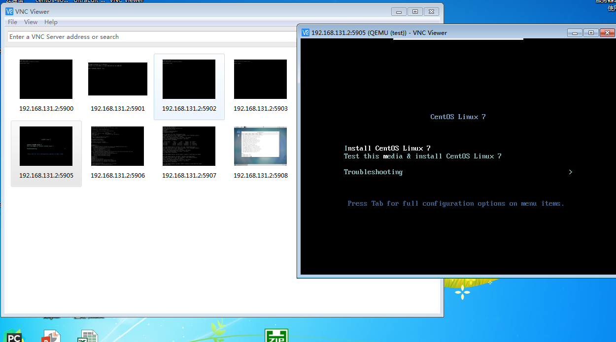

安装完成就可以使用啦。

# 虚拟机克隆

像上面那样装系统，每次都要重新设置引导磁盘分区什么的，非常麻烦。我们可以把我们已经装好的虚拟机进行克隆，就省去了很多麻烦。

## 先对需要克隆的虚拟机进行挂起操作。

窗体顶端

窗体底端

virsh *# suspend test*

Domain test suspended

## 进行克隆

*# virt-clone *

--original test **\**

--name test-clone **\**

--file /var/lib/libvirt/images/test-clone.qcow2

WARNING Setting the graphics device port to autoport, in order to avoid conflicting.

Allocating 'test-clone.qcow2' | 75 GB 00:00:04

Clone 'test-clone' created successfully.

--original test

要克隆的原始虚拟机

--name test-clone

新克隆的虚拟机名字

--file /var/lib/libvirt/images/test-clone.qcow2

克隆机的磁盘，如果这个路径没有test-clone.qcow2会新建一个

## 恢复虚拟机

virsh *# resume test*

Domain test resumed

## 开启克隆的虚拟机

virsh *# start test-clone*

Domain test-clone started

# 虚拟机快照

快照可以保存某一个时间点虚拟机的状态，如果有需要可以通过快照来把虚拟机恢复到那个时间点的状态。

## 镜像格式转换

virsh *# snapshot-create ubuntu*

error: unsupported configuration: internal snapshot **for** disk vda unsupported **for** storage type raw

KVM只支持qcow2格式的镜像创建快照，非qcow2的需要转qcow2格式的才能进行快照操作。找到虚拟机对应的磁盘镜像用命令开始转换。

# qemu-img info ubuntu.img

image: ubuntu.img

file format: raw

virtual size: 7.0G (7516192768 bytes)

disk size: 1.9G

进行转换

*# qemu-img convert -f raw -O qcow2 ubuntu.img ubuntu.qcow2*

检查是否转换成功

*# qemu-img info ubuntu.qcow2*

image: ubuntu.qcow2

file format: qcow2

virtual size: 7.0G (7516192768 bytes)

disk size: 2.0G

cluster_size: 65536

Format specific information:

compat: 1.1

lazy refcounts: false

这里的转换并不是把原镜像文件转换，而是复制出去一份进行格式转换。

## 修改配置文件

修改磁盘信息，下面代码框标红色的部分，***修改配置文件之后必须重启重新加载配置文件***

***快照创建动作可以在开机状态进行，快照恢复必须在关机状态进行。***

virsh *# edit ubuntu*

<devices>

<emulator>/usr/libexec/qemu-kvm</emulator>

<disk type='file' device='disk'>

<driver name='qemu' type='qcow2'/>

<source file='/var/lib/libvirt/images/ubuntu.qcow2'/>

<target dev='vda' bus='virtio'/>

<address type='pci' domain='0x0000' bus='0x00' slot='0x04' **function**='0x0'/>

</disk>

## 通过开关机对虚拟机配置进行重载

virsh *# shutdown ubuntu*

Domain ubuntu is being shutdown

virsh *# start ubuntu*

Domain ubuntu is being start

## 创建快照

virsh *# snapshot-create ubuntu*

Domain snapshot 1495769524 created

也可以通过snapshot-create-as命令创建有自定义名字的快照

virsh *# snapshot-create-as ubuntu ubuntu-snap*

Domain snapshot ubuntu-snap created

我们可以看到创建了两个快照

virsh *# snapshot-list ubuntu*

Name Creation Time State

------------------------------------------------------------

1495769524 2017-05-26 11:32:04 +0800 shutoff

ubuntu-snap 2017-05-26 11:36:43 +0800 shutoff

## 查看当前快照

virsh *# snapshot-current ubuntu*

<domainsnapshot>

<name>ubuntu-snap</name>

<state>shutoff</state>

<parent>

<name>1495769524</name>

</parent>

<creationTime>1495769803</creationTime>

<memory snapshot='no'/>

<disks>

<disk name='vda' snapshot='internal'/>

<disk name='hda' snapshot='no'/>

</disks>

当前快照是最新快照，可以通过快照配置文件看出快照关系是继承的，ubuntu-snap的父亲就是1495769524

## 通过快照恢复虚拟机

### 关闭虚拟机

virsh *# shutdown ubuntu*

Domain ubuntu is being shutdown

### 查看快照版本

virsh *# snapshot-list ubuntu*

Name Creation Time State

------------------------------------------------------------

1495769524 2017-05-26 11:32:04 +0800 shutoff

1495770484 2017-05-26 11:48:04 +0800 running

ubuntu-snap 2017-05-26 11:36:43 +0800 shutoff

### 恢复到某个版本

例如恢复到1495769524版本

virsh *# snapshot-revert ubuntu 1495769524*

### 确认快照恢复正常

* 开启虚拟机，vnc链接确认
* 命令行确认当前快照版本

virsh *# snapshot-current ubuntu*

<domainsnapshot>

<name>1495769524</name>

<state>shutoff</state>

<creationTime>1495769524</creationTime>

<memory snapshot='no'/>

<disks>

<disk name='vda' snapshot='internal'/>

<disk name='hda' snapshot='no'/>

</disks>

当前快照版本跟我们恢复使用的一样，vnc也显示正常，算是恢复成功。

* 可以删掉恢复用的镜像验证虚拟机是否正常。

# KVM升配降配

## 内存

内存降配不需要开关机，但升配的话如果需要升配的内存大于内存最大值的话需要关机再升。

virsh *# dominfo ubuntu*

Id: 109

Name: ubuntu

UUID: 407cb501-975d-44df-aee0-5b23556e84dd

OS Type: hvm

State: running

CPU(s): 1

CPU time: 17.3s

Max memory: 524288 KiB

Used memory: 524288 KiB

Persistent: yes

Autostart: disable

Managed save: no

Security model: none

Security DOI: 0

由上面显示可以看出内存现在524288已经达到最大值无法在running状态进行升级，所以关机，然后进行升级，例如升级到7G

virsh *# setmaxmem ubuntu 7G*

再查看，可以看出修改后的状态，max被修改大了

*# virsh dominfo ubuntu|grep memory\**

Max memory: 7340032 KiB

Used memory: 524288 KiB

现在可以对used直接在开机的时候进行修改。

virsh *# setmem ubuntu 7000000*

修改后查看是否生效

*# virsh dominfo ubuntu|grep memo\**

Max memory: 7340032 KiB

Used memory: 7000000 KiB

## CPU

磁盘根cpu都需要在xml文档里面配置，然后通过virsh create命令来实现。

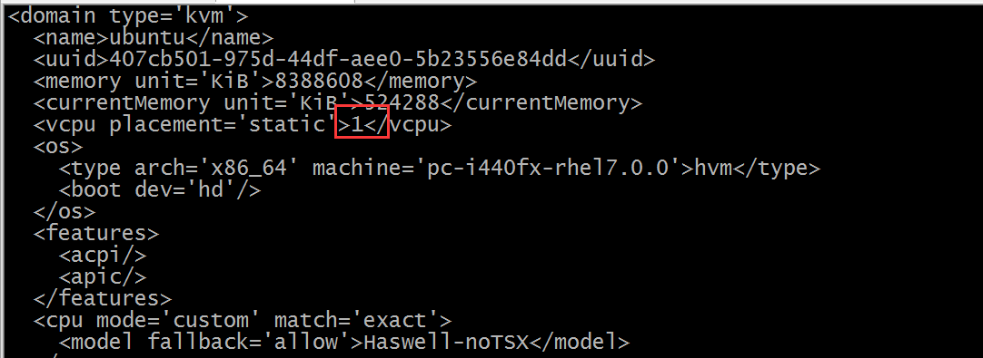

修改这个字段，其他不变，然后重新create这个配置文件

## 磁盘

### 磁盘扩容

找到磁盘镜像用qemu-img resize命令进行扩容

### 增加块磁盘

*# virsh edit vm1*

<disk type='file' device='disk'>

<driver name='qemu' type='raw' cache='none' io='threads'/>

<source file='/vm-images/vm1.img'/>

<target dev='vda' bus='virtio'/>

<address type='pci' domain='0x0000' bus='0x00' slot='0x04'

**function**='0x0'/>

</disk>

Add:

<disk type='file' device='disk'>

<driver name='qemu' type='raw' cache='none' io='threads'/>

<source file='/vm-images/vm1-add.img'/>

<target dev='vdb' bus='virtio'/>

<address type='pci' domain='0x0000' bus='0x00' slot='0x06'

**function**='0x0'/>

</disk>

改完配置通过virsh create 命令就可以了

# 参考

[1] A Dell Technical White Paper-- KVM Virtualization in RHEL 7 Made Easy.

[2] <http://www.myjishu.com/?p=431>/.

[3]https://access.redhat.com/documentation/en-US/Red_Hat_Enterprise_Linux/7/html/Virtualization_Getting_Started_Guide/index.html/.